臺北市大同區大同國民小學四年級品德教育活動設計
單元  名稱 | 勇敢 | 教材  來源 | 自編
設計者 | 張樹枝 | 教學者 | 張樹枝
教學  日期 |  | 教學  地點
單元  節數 | 共 2 節  本節為 1 節 | 配合  領域 | □ 語文 □ 數學 ■ 生活  ■ 綜合 □ 社會 □ 健體  □ 自然與科技 □ 藝文
教學  目標 | - 瞭解勇敢的真諦  - 於日常生活中落實勇敢的行為 | 結合  議題 | □ 環教 □ 資訊 □ 兩性  □ 家政 □ 生涯 ■ 人權  □ 新興議題 □ 海洋教育
教學活動 |  | 時間 | 教學評量 | 教學資源
一、準備活動  - 教室布置：勇敢名人錄  - 請小朋友收集相關『勇敢』行為資料  - 準備梁靜如『勇氣』歌詞與CD音樂  二、發展活動  （一）勇敢的大雄  大雄還是幼稚園的時候，就非常講義氣，只要朋友有困難，二話不說，大雄總是伸出援手加以幫助，在朋友的眼中，大雄對他們是在夠講義氣了。  這一天，大雄的表哥跟隔壁的孩子發生了糾紛，雙方大吵大鬧，這是大雄也聞聲而至，好奇的他衝到最前頭，想看一看究竟發生了什麼事，這時大雄的表哥便裝出一副非常生氣的樣子說：『隔壁的那一家子實在欺人太甚了，竟然沒有把我們放在眼裡』。  耿直的大雄一聽到這裡於是怒火中燒，情緒激動的說：『這是太過份了』『我要討個理回來』  但是表哥說；『大雄我看算了吧！對方不是好惹的』 『而且您那麼瘦小一定會吃虧的』  平時講義氣慣了的他怎麼可能被表哥這樣簡單的兩句話就安撫了呢  大雄這時便衝回家隨手拿起了比他還要高的竹掃把，飛也似的衝到隔壁家去理論  結果大雄被隔壁的五個女生壓在地上，頭還被抓去當雞蛋敲石頭，大雄不但頭上長了一個雞蛋，脖子上還多了很多條深深的紅色指甲痕跡  。  根據這個故事老師設計幾個問題題問學生：  - 大雄勇敢嗎？為什麼？  - 假如您是大雄，您聽到表哥的話之後，會採取什麼行動呢？  - 什麼叫講『義氣』呢？  （二）真勇敢、假勇敢  根據上述的故事，引導學生思考何謂『真勇敢』，何謂『假勇敢』呢？發下學習單讓學生分組討論，並將答案寫下來後分享並報告  （三）勇敢心智圖  老師拿出事先寫好的心智圖，示範書寫心智圖的方式，分組讓學生完成『勇敢』為中心概念的心智圖。  （四）各組分享心智圖  三、綜合活動  教師歸納：  - 勇敢的真諦：勇敢者的精神、態度與行為  - 勇敢的人物：可以做為我們學習對象  - 請小朋友參閱參考書籍，並未下一次上課預留伏筆  本節完 |  | 5分  5分  10分  20分 | 學生能注意聆聽  學能能積極搶答  分組討論與發表  分組討論 | 海報  音樂  單槍或長條卡  學習單  學習單

附件1 『真假勇敢』學習單
當真勇敢碰上假勇敢

真勇敢 |  | 假勇敢
什麼樣子的行為就是真勇敢的行為 |  | 什麼樣子的行為就是假勇敢的行為
舉出一位真勇敢的人物或事件 |  | 舉出一位假勇敢的人物或事件

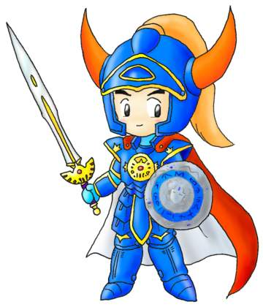
勇敢心智圖
定義
勇敢
人物
種類
敢作敢當
遇事不退縮
不害怕
吳鳳
關公
林添禎
真正勇敢
虛假的勇敢
未經頭腦的勇敢
大勇敢
小勇敢
林靖娟

